**Proyecto Turismo Córdoba Capital**

Nuestro Proyecto fue una página de Turismo de Córdoba Capital. El objetivo de nuestra página de turismo es promover la ciudad de Córdoba, atraer visitantes y proporcionar información relevante y útil sobre costumbres, alojamientos y atracciones disponibles en la región.

**Bienvenida**

En la Bienvenida se ofrecen 2 opciones “Iniciar Sesión” y “Registrarte”.

**Iniciar Sesión**

Para iniciar sesión se pide que se completen 2 campos “Correo Electrónico” y “Contraseña”. Desde Iniciar Sesión se puede ir a “Registrarte”.

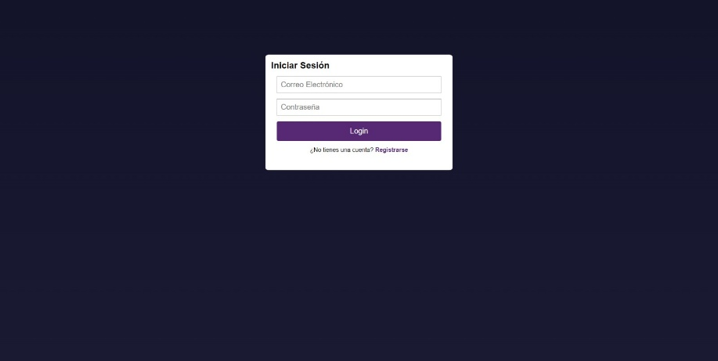

**Registrarte**

En registrarte se pide que se completen 3 campos “Nombre Completo”, “Correo Electrónico”, y “Contraseña’. Desde Registrarte se puede ir a “Iniciar Sesión”

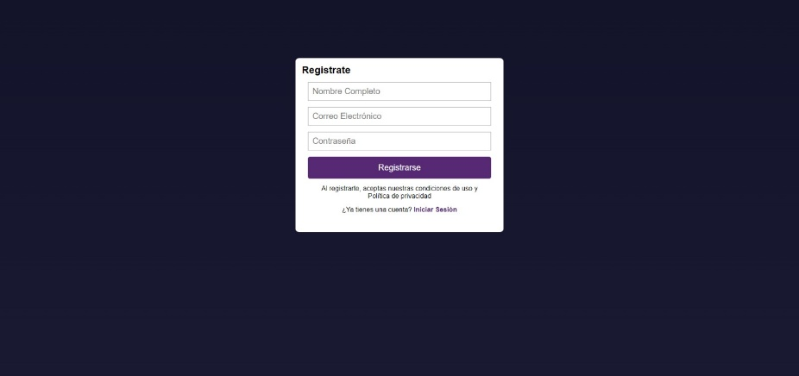

**Inicio**

En Inicio podemos ver información general sobre Córdoba Capital, además de las comidas típicas y festivales de la zona. Desde el header de Inicio, se puede acceder a “Visitar”, “Alojamiento”, “Galería” y “Usuario”.

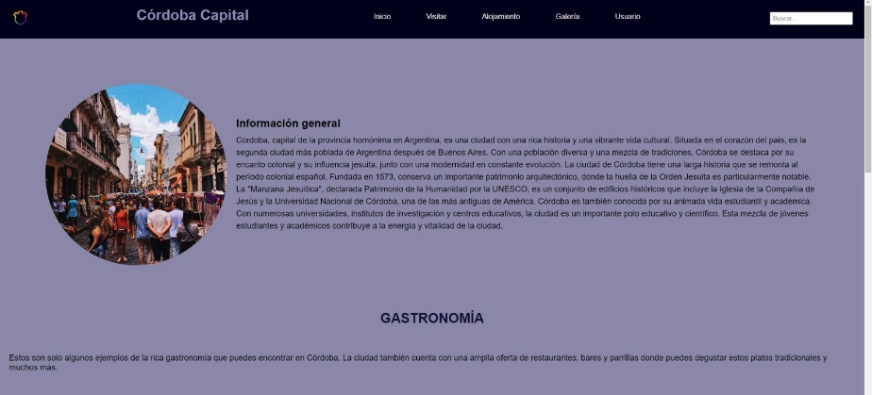



**Visitar**

En Visitar se puede observar tarjetas giratorias que muestran actividades/atracciones de Córdoba Capital. En la parte de atrás de estas tarjetas se puede ir a la ubicación en Google Maps o a más información de la atracción. Desde el header de Visitar, se puede acceder a “Inicio”, “Alojamiento”, “Galería” y “Usuario”.

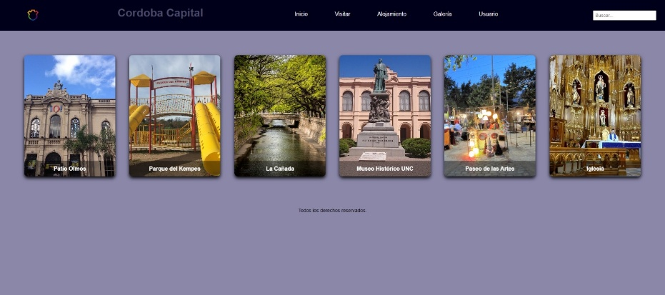

**Alojamiento**

En Alojamiento se encuentran 6 hoteles conocidos de la zona, al hacer click en ellos se puede ir a una página que te informa sobre dicho hotel. Desde el header de Alojamiento, se puede acceder a “Inicio”, “Visitar”, “Galería” y “Usuario”.

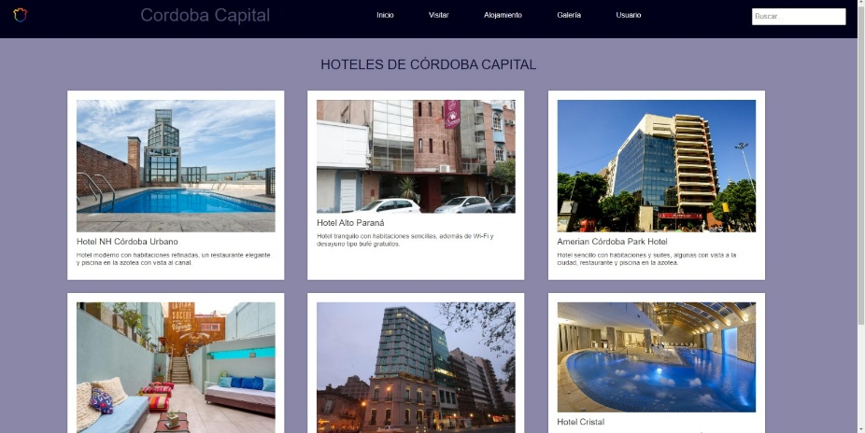

**Galería**

En Galería se muestran las opciones de “Galería Privada”* y “Galería Publica”. En la Galería Publica se muestran distintas imágenes de Córdoba Capital, con la opción “Ver” se puede amplificar estas. Desde el header de Alojamiento, se puede acceder a “Inicio”, “Visitar”, “Galería” y “Usuario”.

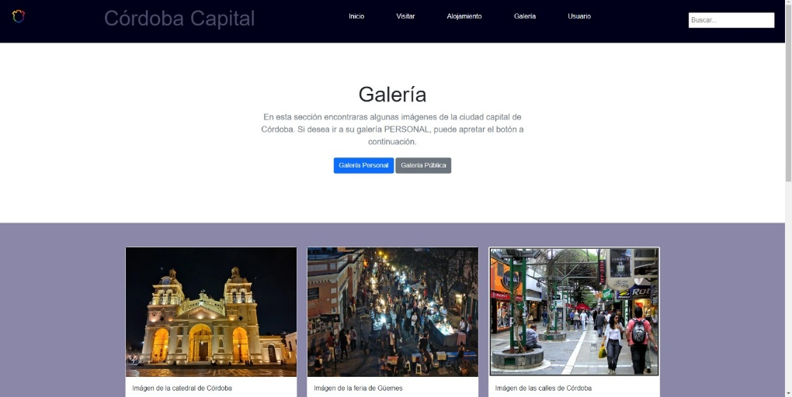

**Usuario**

En Usuario se mostraría el nombre de la persona registrada y su mail, además de las opciones “Cerrar sesión” (Donde se cierra la sesión) y “Eliminar Cuenta” donde se elimina la cuenta. Desde el header de Usuario, se puede acceder a “Inicio”, “Visitar”, “Alojamiento” y “Galería”.

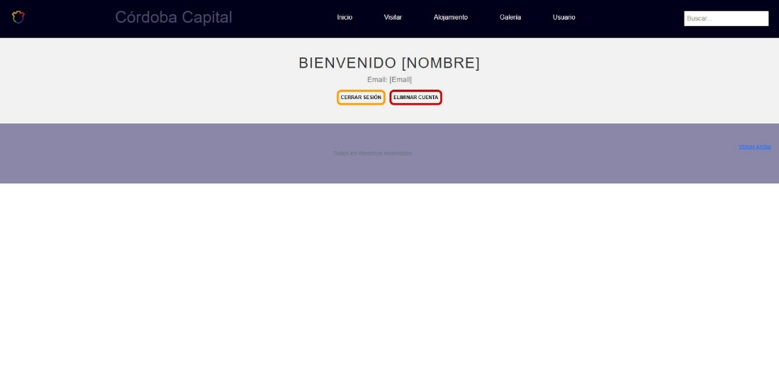

*La Galería privada es una función que se tenía planeada y se desarrollara en un futuro. En este lugar, el usuario podrá subir imágenes a su cuenta.